Комсомол - это...
Что такое комсомол?
Это – юность Родины
Что такое комсомол?
Это – гордость Родины.
Это воля твердая,
Это - сердце гордое.
Это – домны жаркие!
Это – годы яркие!
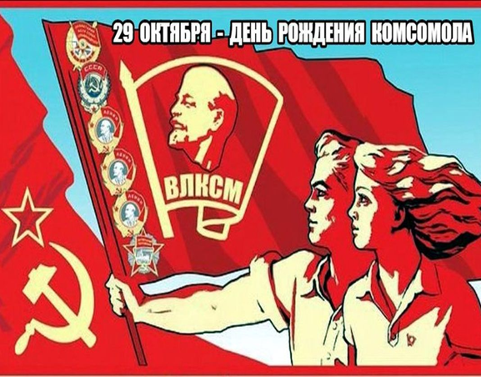

Комсомол (сокращение Коммунистический союз молодежи) – Всесоюзный ленинский коммунистический союз молодежи (ВЛКСМ) – политическая организация в СССР.
Основная особенность комсомола – это была молодежная организация, объединяющая в своих рядах юношей и девушек от 14 до 28 лет.
Комсомол — активный помощник и резерв Коммунистической партии Советского Союза.
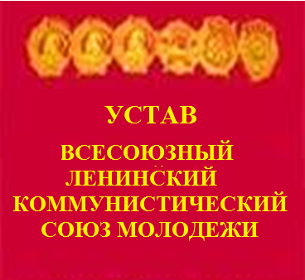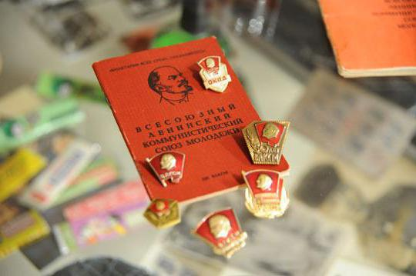
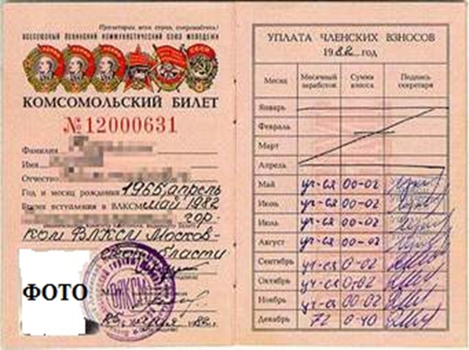

Немного истории
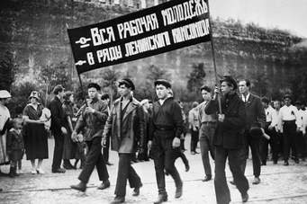
После победы Октябрьской революции в различных городах возникли красные детские организации, группы и объединения.
Российский коммунистический союз молодёжи (РКСМ) создан на 1-м Всероссийском съезде союзов рабочей и крестьянской молодёжи 29 октября 1918.В июле 1924 РКСМ было присвоено имя В. И. Ленина — Российский Ленинский коммунистический союз молодёжи (РЛКСМ). В марте 1926 был переименован во Всесоюзный Ленинский коммунистический союз молодёжи (ВЛКСМ).
История ВЛКСМ — это часть биографии нашей страны. Весь путь комсомола — путь со славной трудовой и боевой борьбы за счастье народа, путь творческих поисков и героических свершений, отмеченных шестью орденами Родины.

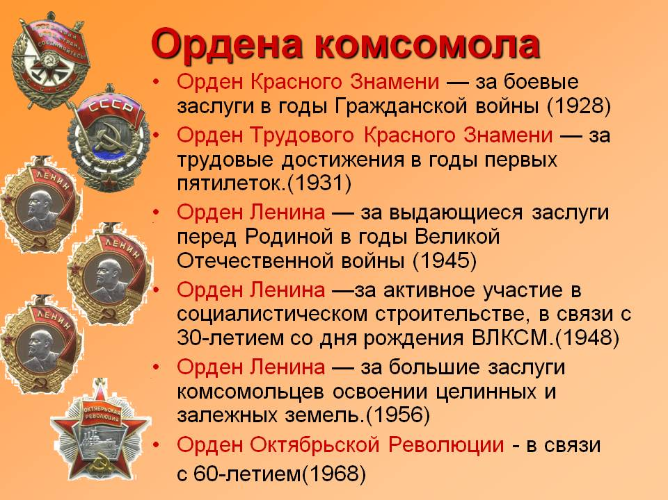
Первые комсомольцы села Анновка
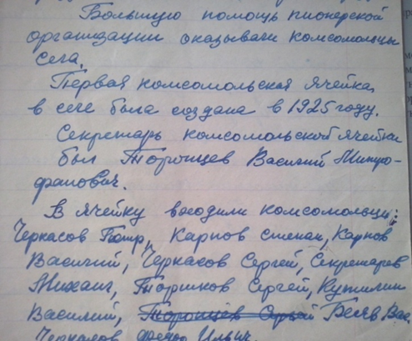

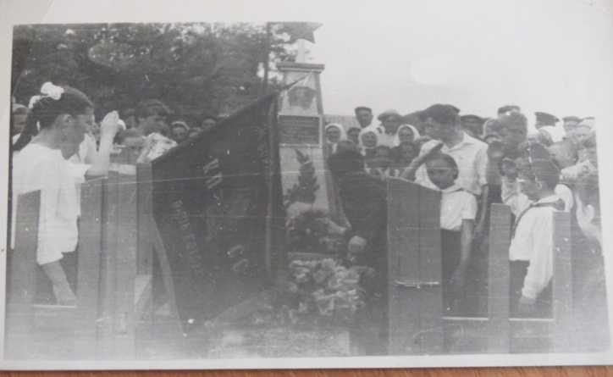

Василий Кутилин - первый комсомолец с. Анновки, был убит врагами революции в 1925 году. Место его гибели долгое время было местом почтения и уважения. Школьники ухаживали, бережно относились к месту захоронения первого комсомольца.
Комсомольцы всегда спешили на выполнение важных и трудных дел. А дел было немало! Черкасов Федор был направлен комсомольской организацией района на организаторскую работув Узбекистан. Анохина Анисия работала в городе Боброве на комсомольской работе. В череде больших и важных дел комсомольцы помогали ликвидировать безграмотность на селе. По вечерам в одном из дворов собирали всех желающих односельчан и обучали грамоте. У первых комсомольцев было много врагов. И часто их жизнь заканчивалась трагически.

Комсомол и война
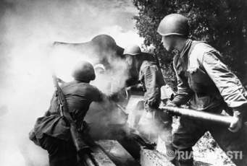

В 1941 году в СССР было более 10 млн. комсомольцев. Около 1 млн. членов ВЛКСМ перед войной стали «Ворошиловскими стрелками», более 5 млн. сдали нормы по военным специальностям. Они и стали «Молодой гвардией» и «Юными мстителями». 3,5 тысячи стали Героями Советского Союза, 3,5 миллиона были награждены орденами и медалями.
Из Анновки на фронт ушли более 500 человек, 250 из них не вернулись домой. Одним из них был комсомолец Андрей Жуков, до войны выполнявший обязанности пионервожатого в Анновской школе.

А помнишь, как всё начиналось?..
Время летит незаметно: 29 октября исполняется уже 100 лет со дня основания Всесоюзного Ленинского Коммунистического Союза Молодёжи (ВЛКСМ). В канун этой даты мы встретились с Прудник Тамарой Валентиновной, учителем истории нашей школы и попросили поделиться своими воспоминаниями о комсомольской юности. Так как комсомол в её жизни был не просто молодёжной организацией, в которой состояли почти все юноши и девушки того времени, а путевкой в жизнь. И ещё настоящей школой жизни.

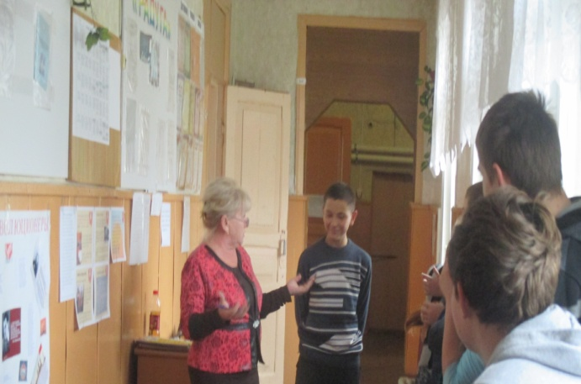

«Пришёл и мой черёд: октябрёнок, пионер, комсомолец. В комсомол принимали с 14 лет. Я была активная пионерка, затем стала комсоргом класса в 1976 г. От учащихся школы меня выбрали членом бюро в райком комсомола. Окончив школу, по направлению райкома комсомола, я начала работать пионервожатой в одной из школ целинных колхозов. Комсомольцы всегда были активистами - это и участие в сельской самодеятельности, участие в уборке урожая, работа в вечерней школе. Агитбригады, политинформация, соц. соревнования - тоже важное и нужное дело. Вот так комсомол выбрал мою дорогу в жизни - школу. Вот уже 40 лет педагогической работы и не минуты сожаления. Нет комсомола, но есть комсомольский задор, ответственность, чувство долга».

«Память тех дней не стынет,
Прожита жизнь не зря.
Я говорю и ныне:
Комсомол – это гордость моя!»

(Прудник Т. В. - учитель истории и обществознания МКОУ Анновская ООШ)

Немного поэзии

Словам: Н. Добронравова
Музыка: А. Пахмутовой

Я в мир удивительный этот пришёл
Отваге и правде учиться.
Единственный друг, дорогой Комсомол,
Ты можешь на нас положиться!
припев:
Мы пройдём сквозь шторм и дым,
Станет небо голубым.
Не расстанусь с Комсомолом,
Буду вечно молодым!
Не расстанусь с Комсомолом,
Буду вечно молодым!

В грядущие дни, как во все времена,
Недобрым метелям кружиться…
Родная моя, дорогая страна,
Ты можешь на нас положиться!
припев:
Мы пройдём сквозь шторм и дым,
Станет небо голубым.
Не расстанусь с Комсомолом,
Буду вечно молодым!
Не расстанусь с Комсомолом,
Буду вечно молодым!

Заветной весны высота не взята,
И надо с дороги не сбиться…
Мечта наша, гордая наша мечта,
Ты можешь на нас положиться!

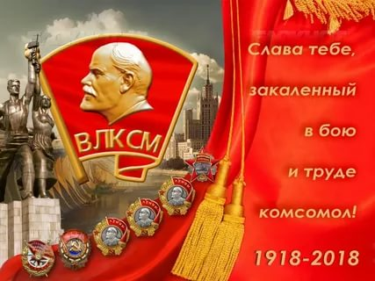

В огне не горели, в воде не тонули,
А время настало - под пули шагнули.
Нас в песнях воспели, и в бронзе отлили,
Легенды расскажут, какими мы были.

Дорогой отважных шагал я по свету,
И вместе со мной молодела планета.
Ты видишь, на карте Отчизны родной—
Моя биография, путь мой большой.

Как прежде, мы лица от ветра не прячем
Сердца проверяем мы в деле горячем,
Как прежде, мы тверже гранита и стали
- Легенды расскажут, какими мы стали.


Мне не думать об этом нельзя…
Мы – молодое поколение, стараемся знать и помнить историю своей Родины, учимся жить на трудовых и боевых подвигах своих отцов и дедов.
100–летие комсомола не прошло бесследно и в жизни нашей школы. Ещё раз мы заглянули в историю села, своей страны:
• посмотрели фильмы о жизни комсомольцев «Девочка из города», «Комсомольцы - добровольцы»;
• выпустили стенгазету;
• оформили выставку «Комсомольцы – односельчане»;
• провели встречи с комсомольцами разных лет.

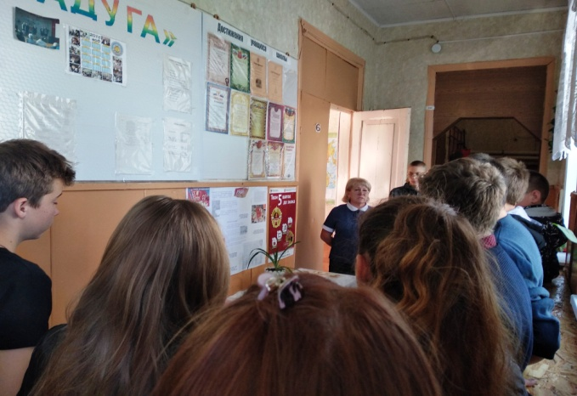

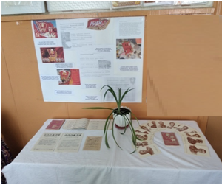

Над номером работали учащиеся 8 класса:
Цуцков Артем, Сидоренко Лиза, Брагина Юля, учитель истории Прудник Т.В.

Главный редактор – Губарев Михаил Александрович
Электронную версию газеты читайте на сайте: https://annovka.nethouse.ru

